**Interactividad: Flujos de efectivo**

Por favor diseñar interactividad de acuerdo con la referencia.

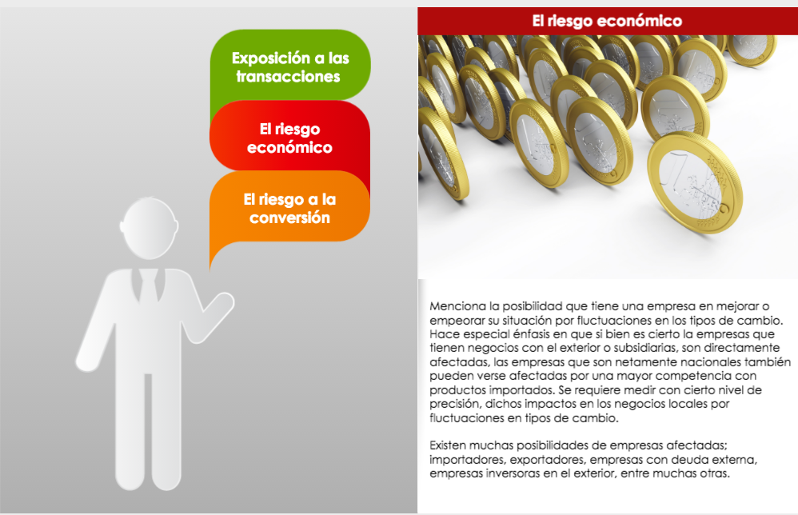

Título: Flujos de efectivo.

Instrucción: Haga clic en cada ítem para conocer las actividades que hacen parte de los flujos de efectivo.

### **Información:**

### **Actividades de operación**

Las actividades de operación según la Fundación IFRS (2009), son las actividades que constituyen la principal fuente de ingresos de actividades ordinarias de la entidad. Por ello, los flujos de efectivo de actividades de operación generalmente proceden de las transacciones y otros sucesos y condiciones que entran en la determinación del resultado. Son ejemplos de flujos de efectivo por actividades de operación los siguientes:

1. Cobros procedentes de las ventas de bienes y prestación de servicios.
2. Cobros procedentes de regalías, cuotas, comisiones y otros ingresos de actividades ordinarias.
3. Pagos a proveedores de bienes y servicios.
4. Pagos a los empleados y por cuenta de ellos.
5. Pagos o devoluciones del impuesto a las ganancias, a menos que puedan clasificarse específicamente dentro de las actividades de inversión y financiación.
6. Cobros y pagos procedentes de inversiones, préstamos y otros contratos mantenidos con propósito de intermediación o para negociar que sean similares a los inventarios adquiridos específicamente para revender.

Algunas transacciones, tales como la venta de una partida de propiedades, planta y equipo por una entidad manufacturera, pueden dar lugar a una ganancia o pérdida que se incluye en el resultado. Sin embargo, los flujos de efectivo relacionados con estas transacciones son flujos de efectivos procedentes de actividades de inversión (Fundación IFRS, 2009).

### **Actividades de inversión**

Las actividades de inversión según La IFRS (2009), son las de adquisición y disposición de activos a largo plazo, y otras inversiones no incluidas en equivalentes al efectivo. Ejemplos de flujos de efectivo por actividades de inversión son:

1. Pagos por la adquisición de propiedades, planta y equipo (incluidos trabajos realizados por la entidad para sus propiedades, planta y equipo), activos intangibles y otros activos a largo plazo.
2. Cobros por ventas de propiedades, planta y equipo, activos intangibles y otros activos a largo plazo.
3. Pagos por la adquisición de instrumentos de patrimonio o de deuda emitidos por otras entidades y participaciones en negocios conjuntos (distintos de los pagos por esos instrumentos clasificados como equivalentes al efectivo, o mantenidos para intermediación o negociar).
4. Cobros por la venta de instrumentos de patrimonio o de deuda emitidos por otras entidades y participaciones en negocios conjuntos (distintos de los cobros por esos instrumentos clasificados como equivalentes de efectivo o mantenidos para intermediación o negociar).
5. Anticipos de efectivo y préstamos a terceros.
6. Cobros procedentes del reembolso de anticipos y préstamos a terceros.
7. Pagos procedentes de contratos de futuros, a término, de opción y de permuta financiera, excepto cuando los contratos se mantengan por intermediación o para negociar, o cuando los pagos se clasifiquen como actividades de financiación.
8. Cobros procedentes de contratos de futuros, a término, de opción y de permuta financiera, excepto cuando los contratos se mantengan por intermediación o para negociar, o cuando los cobros se clasifiquen como actividades de financiación.

Cuando un contrato se contabiliza como una cobertura (véase la Sección 12 Otros Tema relacionados con los Instrumentos Financieros), una entidad clasificará los flujos de efectivo del contrato de la misma forma que los flujos de efectivo de la partida que está siendo cubierta (Fundación IFRS, 2009).

### **Actividades de financiación**

Actividades de financiación son las actividades que dan lugar a cambios en el tamaño y composición de los capitales aportados y de los préstamos tomados de una entidad. Son ejemplos de flujos de efectivo por actividades de financiación:

1. Cobros procedentes de la emisión de acciones u otros instrumentos de capital.
2. Pagos a los propietarios por adquirir o rescatar las acciones de la entidad.
3. Cobros procedentes de la emisión de obligaciones, préstamos, pagarés, bonos, hipotecas y otros préstamos a corto o largo plazo.
4. Reembolsos de los importes de préstamos.
5. Pagos realizados por un arrendatario para reducir la deuda pendiente relacionada con un arrendamiento financiero.